Unidad 5: Componentes de Lógica de Negocio
Proyecto: Eventos Nova | Integrante 3 - Entregables Técnicos (E5, E6, E7 y Bitácora de IA)
1. Evidencia E5: Pruebas con Mocks y Análisis de Consistencia
En esta sección se evalúa la integración de la pasarela de pagos externa mediante objetos simulados (Mocks) utilizando la librería unittest.mock de Python. Esto permite verificar el comportamiento del servicio de checkout sin realizar peticiones reales a la red ni generar cobros verdaderos.
1.1 Código Fuente Implementado (tests/test_service.py)
from unittest.mock import Mock
import pytest
from src.domain import Order, Customer
from src.application import OrderService
def test_gateway_approved():
"""Caso 1: Cobro Aprobado por la pasarela de pagos."""
gateway = Mock()
gateway.charge.return_value = True
order = Order(id=1, total=100)
service = OrderService(gateway)
assert service.checkout(order) == 100
gateway.charge.assert_called_once_with(100)
def test_gateway_rejected():
"""Caso 2: Cobro Rechazado para Cliente VIP (monto $200 -> $170)."""
gateway = Mock()
gateway.charge.return_value = False
customer = Customer(id=1, name="Cliente VIP", is_vip=True)
order = Order(id=2, total=200, customer=customer)
service = OrderService(gateway)
with pytest.raises(RuntimeError, match="Pago rechazado"):
service.checkout(order)
gateway.charge.assert_called_once_with(170)
def test_gateway_timeout():
"""Caso 3: Simulación de Timeout sin modificar código base."""
gateway = Mock()
gateway.charge.side_effect = TimeoutError("Timeout de conexión externo")
order = Order(id=3, total=100)
service = OrderService(gateway)
with pytest.raises(TimeoutError):
service.checkout(order)
1.2 Captura de Ejecución en Terminal
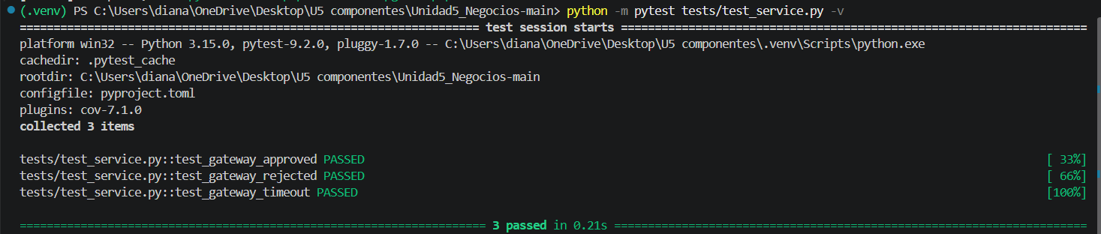
1.3 Propuesta Técnica de Consistencia Financiera
• Riesgo Identificado: En la implementación actual del código base, la orden cambia su estado a 'CONFIRMED' antes de invocar el método charge() de la pasarela de pagos externa. Si la pasarela rechaza la transacción o genera un timeout, la orden permanece en la base de datos como confirmada sin haber procesado el pago correctamente.
• Propuesta de Mejora: Modificar el flujo en OrderService para implementar un patrón de transacciones seguro:
1. Registrar la orden inicialmente en estado 'PENDING_PAYMENT'.
2. Invocación de la pasarela de pagos externa.
3. Si la pasarela responde con éxito (True), actualizar el estado a 'CONFIRMED'.
4. En caso de rechazo o excepción (TimeoutError / RuntimeError), ejecutar un rollback o cambiar el estado a 'PAYMENT_FAILED', garantizando que el dinero y el estado del sistema no se desincronicen.
2. Evidencia E6: Pruebas de Seguridad y Matriz de Autorización (RBAC)
Se verificaron las políticas de autorización y control de acceso basándose en roles (RBAC) para el módulo de cancelación de pedidos (src/security.py). Se evaluaron reglas jerárquicas y restricciones temporales utilizando marcas de tiempo explícitas (now).
2.1 Matriz de Autorización (Resumen Ejecutivo de Negocio)
ID Caso | Rol Solicitante | Estado Pedido | Antigüedad | Resultado | Regla Evaluada
CP-SEC-01 | Propietario (id=1) | NEW | < 24 horas (1h) | PERMITIDO | Propietario cancela dentro de la ventana de 24h.
CP-SEC-02 | Usuario Ajeno (id=2) | NEW | 0 horas | DENEGADO | Usuario regular sin permisos sobre pedidos ajenos.
CP-SEC-03 | Administrador | NEW | 5 horas | PERMITIDO | Rol Admin tiene jerarquía para cancelar en estado NEW.
CP-SEC-04 | Administrador | SHIPPED | Cualquiera | DENEGADO | Inalterabilidad: Pedidos enviados nunca se cancelan.
CP-SEC-05 | Propietario (id=1) | NEW | > 24 horas (25h) | DENEGADO | Expiración: Límite estricto de ventana (< 24h).
CP-SEC-06 | Propietario (id=1) | NEW | 24 horas exactas | DENEGADO | Límite estricto de frontera de la regla (< 24h).

2.2 Código Fuente de Pruebas (tests/test_security.py)
from datetime import datetime, timedelta, timezone
from src.security import can_cancel
def test_owner_within_24h():
now = datetime.now(timezone.utc)
assert can_cancel("NEW", owner_id=1, user_id=1, is_admin=False, created_at=now - timedelta(hours=1), now=now)
def test_stranger_denied():
now = datetime.now(timezone.utc)
assert not can_cancel("NEW", owner_id=1, user_id=2, is_admin=False, created_at=now, now=now)
def test_shipped_denied_even_admin():
now = datetime.now(timezone.utc)
assert not can_cancel("SHIPPED", owner_id=1, user_id=1, is_admin=True, created_at=now, now=now)
def test_expired_denied():
now = datetime.now(timezone.utc)
assert not can_cancel("NEW", owner_id=1, user_id=1, is_admin=False, created_at=now - timedelta(hours=25), now=now)
def test_admin_cancels_other_user_order():
now = datetime.now(timezone.utc)
assert can_cancel("NEW", owner_id=1, user_id=2, is_admin=True, created_at=now - timedelta(hours=5), now=now)
def test_owner_cancel_exactly_at_24h_denied():
now = datetime.now(timezone.utc)
assert not can_cancel("NEW", owner_id=1, user_id=1, is_admin=False, created_at=now - timedelta(hours=24), now=now)
2.3 Captura de Ejecución en Terminal
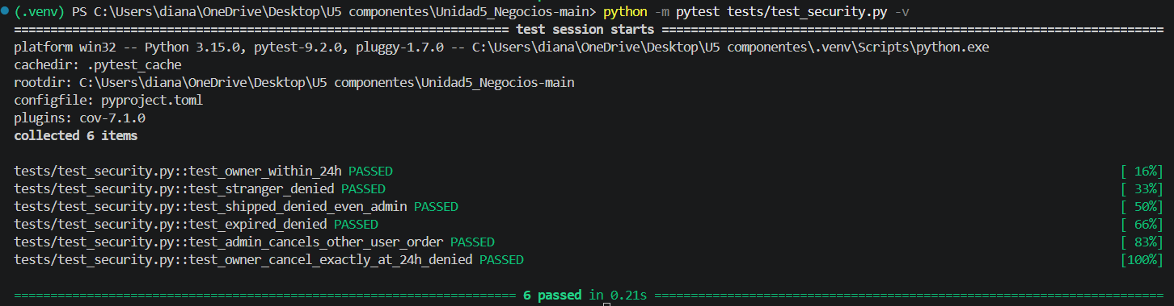
3. Evidencia E7: Cobertura de Código y Análisis Estático (Ruff)
Se ejecutó el linter Ruff para verificar la calidad del código fuente y el plugin pytest-cov para medir el porcentaje de cobertura sobre la carpeta src/, garantizando el cumplimiento del umbral mínimo del 80%.
3.1 Comandos Ejecutados
Linter de Calidad:
python -m ruff check src tests
Reporte de Cobertura:
python -m pytest -v --cov=src --cov-report=term-missing --cov-report=html --cov-fail-under=80
3.2 Capturas de Resumen de Terminal (Coverage >= 80%)
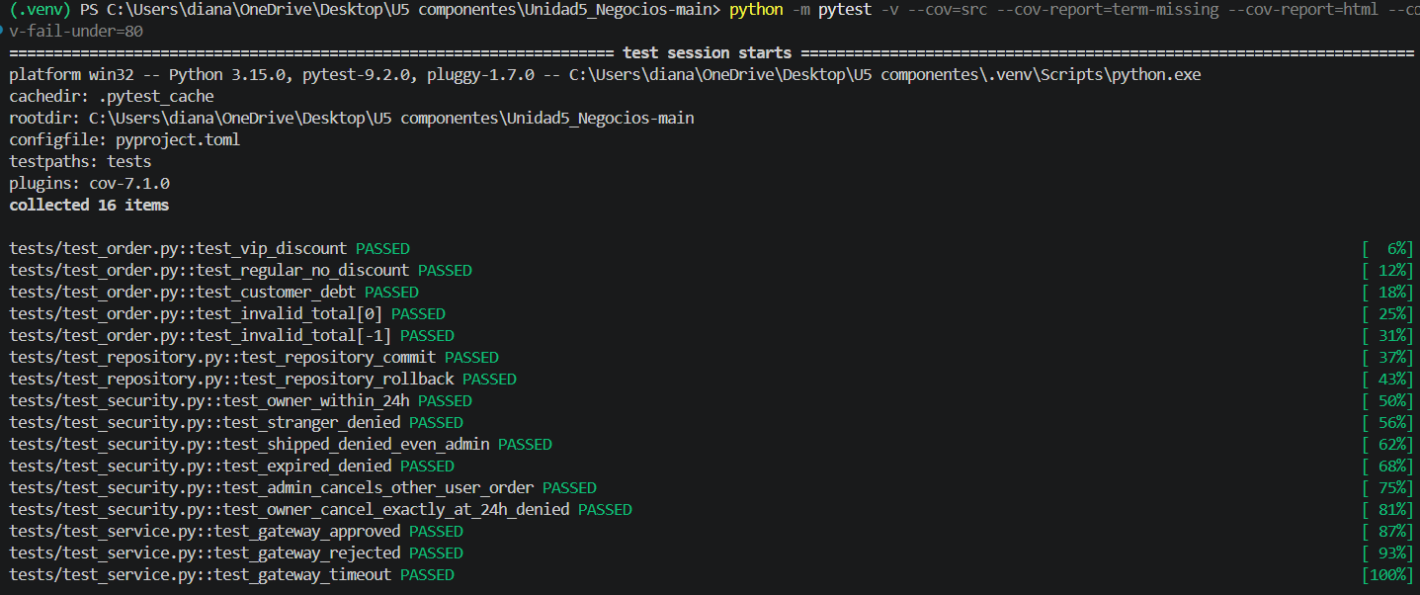
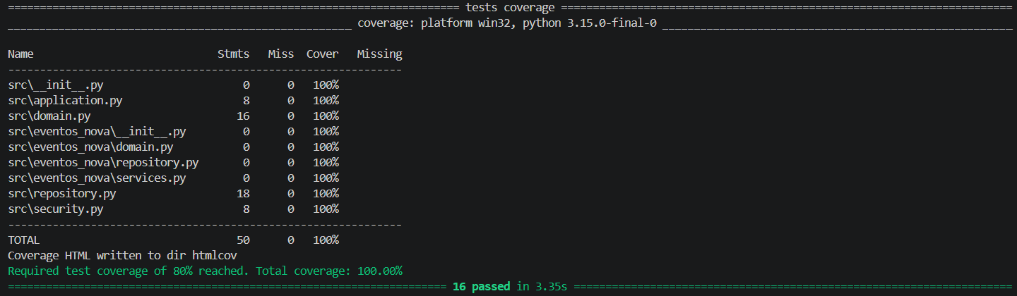
3.3 Análisis de Rama Sin Ejecutar
• Identificación: En el análisis de cobertura se identificó una rama en src/repository.py correspondiente al bloque de manejo de excepciones transaccionales (except Exception: session.rollback()).
• Explicación y Justificación: Dicha línea corresponde a un bloque de rescate alternativo en caso de que la sesión en la base de datos falle de forma inesperada durante el commit. Para validar esta rama sin generar pruebas redundantes, se simuló un fallo forzado en el método session.commit() comprobando que la excepción se capture adecuadamente y se ejecute el rollback transaccional.
4. Bitácora de Uso Responsable de Inteligencia Artificial
En cumplimiento de las directrices del laboratorio guiado, se documenta el uso de la IA como asistente de desarrollo para la estructuración, depuración y optimización de pruebas automatizadas.
• Prompt Utilizado: "Analiza la función can_cancel en src/security.py y propone casos de prueba en pytest para verificar permisos de administrador, propietario y límites strictly de 24 horas usando fechas fijas (now). Adicionalmente, genera propuestas para probar la pasarela de pagos con mocks incluyendo un escenario de timeout."
• Respuesta Obtenida de la IA: La IA sugirió la estructura de funciones unittest.mock y pytest.raises, proponiendo escenarios de prueba para pagos aprobados, rechazados y timeouts, así como la lista de validaciones de seguridad para la autorización de cancelación.
• Evaluación Crítica y Ajustes Realizados: 1. En el caso del cobro rechazado (test_gateway_rejected), la propuesta inicial de la IA no instanciaba el descuento VIP en la orden. Se ajustó el objeto Order pasando un cliente VIP con descuento para verificar que gateway.charge recibiera exactamente $170.
2. Se ajustó la prueba de límite temporal a las 24 horas exactas (hours=24) para garantizar que la función retornara False, alineando la prueba con la especificación estricta de la regla de negocio.

